**郴州市小会车研汽车服务有限公司**

**官方网站设计与制作**

**横向项目合同书**

甲方：郴州市小会车研汽车服务有限公司

乙方：湖南工程职业技术学院戊棠团队

2020 年 10 月

**目录**

第一条 双方的权利与义务 3

第二条 项目流程 4

第三条 项目时间 4

第四条 项目费用 4

第五条 补充协议及附件 4

第六条 违约责任 4

第七条 其他 5

第八条 签字 5

甲方：郴州市小会车研汽车服务有限公司

乙方：湖南工程职业技术学院戊棠团队

乙方项目负责人：戴超、曹媛、禹欢、谭赛、陈月蓉

双方根据《中华人民共和国合同法》及有关规定，经协商一致，就乙方为甲方建设官方网站事宜达成以下协议。双方申明，都已理解并认可了本合同的所有内容，同意承担各自应承担的权利和义务，忠实履行本合同。合同具体内容如下：

# 第一条 双方的权利与义务

**甲方权利及义务：**

1. 甲方有权监督询问乙方工作进程。
2. 甲方有权要求自合同签订的30日内根据需求文档的要求完成项目内容。
3. 甲方应拥有使用权。
4. 甲方需在双方协商的《需求文档》上签字认可，如在网站制作期间对需求文档确定的内容有所改动，双方尽量友好协商解决，如改动过大，乙方有权要求甲方支付相应的费用，并另行签订补充协议；
5. 甲方需向乙方提供网站建设需要的所有材料以及图片相关资料，自合同签订的3日内交给乙方，且保证内容的真实性与合法性。
6. 甲方需在乙方向甲方提供相关项目步骤2日内进行验收，若2日内未提出修改意见，将视为验收通过。
7. 甲方应提供注册网站域名及购买网站空间所需的相关资料。

**乙方权利及义务：**

1. 乙方应根据甲方需求，向甲方提供网站制作的《需求文档》，并根据双方协商签字确定的《需求文档》，向甲方交付对应的网站文件；
2. 乙方有义务向甲方及时汇报工作进展。
3. 乙方有义务为甲方提供的资料进行保密。
4. 乙方应拥有设计版权
5. 自网站验收完成当日算起，乙方负责为甲方提供3个月的免费技术维护服务；
6. 乙方负责在网站上线后为甲方提供相应的的技术培训；

# 项目流程

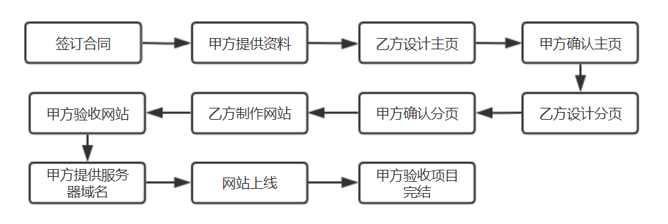

# 项目时间

自合同签订30日内完成网站建设

# 项目费用

1. 总金额为人民币XXXX元（大写人民币______圆整）。
2. 支付流程：

（1）自合同签订之日的3日内，甲方需向乙方预付金额的20%，共计费用XXX元（大写人民币______圆整）。

（2）项目完成验收通过后，甲方在2日内付清80%的费用，共计费用XXXX元（大写人民币______圆整）。

总金额中包含域名的注册费用，共计XXX元（大写人民币______圆整）；服务器租用费用，共计XXX元（大写人民币______圆整）。

1. 付款方式：转账，以银行电子记录为付款凭证；
2. 收款账号：，中国建设银行；

收款账户名称：戴超。

# 补充协议及附件

附件见《需求文档》

# 违约责任

1. 若有一方违反本合同规定导致本合同无法履行，另一方有权终止合同，由违约方承担所有的责任；
2. 若一方违约给对方造成不良社会影响或经济损失，则另一方有权追究违约方的法律责任，要求其消除影响，并作相应的经济赔偿。

# 合同的变更或修改

1、本合同经甲、乙双方代表签字，并加盖公章；

2、本合同未尽事宜由甲、乙双方友好协商后，以附件形式加以补充， 补充合同具有同样的法律效力。

# **本合同自签订之日起生效。**

# **本合同一式三份，甲方执一份，乙方执两份，具有同等法律效力。**

# **本合同未尽事宜，双方应本着友好合作的原则协商解决。**

# 签字

甲方法定代表人（签章）：__________________________________

签字日期：_______________________________________________

乙方项目负责人（签章）：______________________________________

签字日期：_______________________________________________